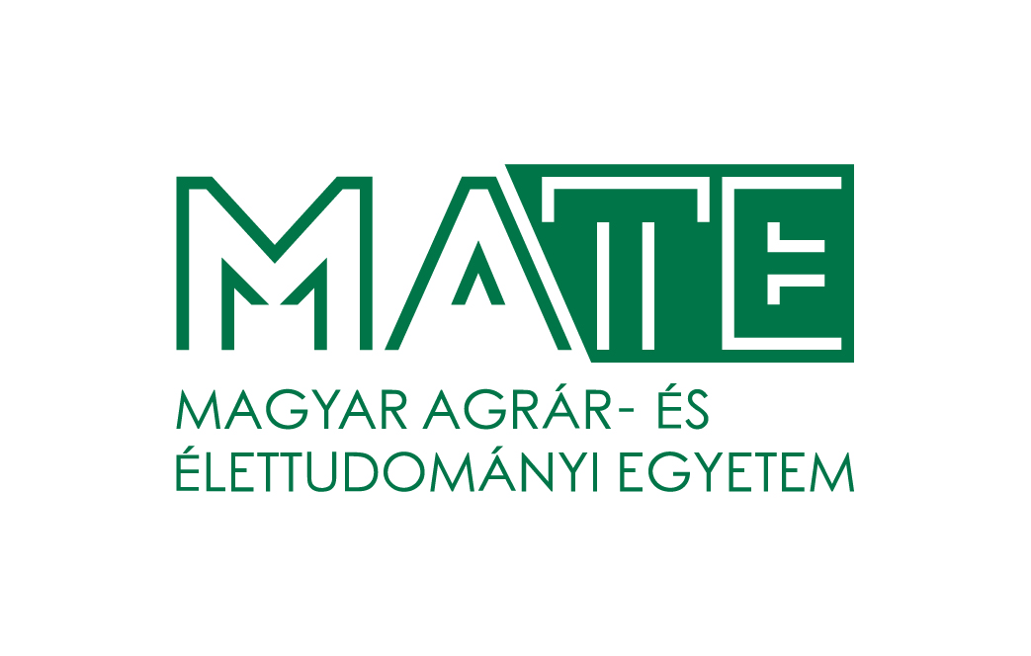
Magyar Agrár- és Élettudományi Egyetem
Georgikon Campus
Keszthely
FESTETICS DOKTORI ISKOLA
Vezető: Dr. Anda Angéla egyetemi tanár

Jegyzőkönyv
a Festetics Doktori Iskola
2024. október 15-i, 9 órakor kezdődő Doktori Tanács üléséről

Helyszín: Magyar Agrár- és Élettudományi Egyetem, Georgikon Campus
8360 Keszthely, Deák Ferenc utca 16., „A” épület, 1. emelet, Campus Tanácsterem

Személyes jelenléttel jelen volt 9 fő, online 3 fő DIT tag a 17 főből, azaz 64,7%-os részvételi aránnyal a tanácsülés szavazóképes volt.

Jegyzőkönyvvezető: Dr. Kovács Szilvia, titkár
Jóváhagyta: Dr. Anda Angéla, iskolavezető

Iskolavezetői beszámoló
Dr. Anda Angéla megnyitotta a Tanácsülést.
1.A Festetics Doktori Iskola aktuális helyzete
Az Iskolatanács vezetője összefoglalta az EDHT ülésen elhangzottakat a Doktori Iskolák összevonásáról. A jelenlegi felépítés helyett 4 Doktori Iskola marad, amelyekhez 2-4 tudományág tartozhat. A törzstagok, témavezetők eldönthetik, hogy melyik DI-hoz szeretnének csatlakozni. Az újonnan megalakuló Doktori Iskolák működésének kezdete egyelőre még nem ismert.
A Festetics Doktori Iskolára vonatkozóan a MAB akkreditációja 2027. 03.25-ig érvényes.
2.Működési ügyek
Komplexvizsga bizottságok
Komplexvizsgára 3 fő jelentkezése várható. A DIT a Komplexvizsga időpontját 2025. január 8. (szerda) dátumra javasolja. A jelentkező hallgatók komplexvizsga bizottságait a DIT egyhangúan elfogadta.

Bognár András | elnök/pótelnök  külső tag/póttag  belső tag/póttag  jegyző | Dr. Taller János/Dr. Dublecz Károly  Dr. Jeney Zsigmond/Dr. Specziár András  Dr. Pál László/Dr. Polgár J. Péter  Kozma-Bognár Kristóf
György Márton | elnök  külső tag/póttag  belső tag/póttag  jegyző | Dr. Taller János/Dr. Dublecz Károly  Dr. Árendás Tamás/Dr. Veisz Ottó  Dr. Decsi Kincső/Dr Polgár Zsolt  Kozma-Bognár Kristóf
Lábadi Vivien | elnök/pótelnök  külső tag/póttag  belső tag  jegyző | Dr. Taller János/Dr. Dublecz Károly  Dr. Csergő Anna Mária/Dr. Malatinszky Ákos  Dr. Kondorosy Előd/Dr. Szeglet Péter  Kozma-Bognár Kristóf

3. Egyéb ügyek
Dr. Anda Angéla beszámolt a PhD hallgatóknak kiírt ösztöndíjak eredményeiről.
EKÖP pályázatot 43 fő doktorandusz nyert el.
Doktori Kiválósági Ösztöndíjat 2 PhD hallgató nyerte el a Festetics Doktori Iskolából.
KDP pályázat 8 főt támogatott.

Az ülés végén egyéb hozzászólás nem volt.

Keszthely, 2024. október 15.

Dr. Anda Angéla sk.
iskolavezető

